Univerzitet "Džemal Bijedić" u Mostaru

Fakultet informacijskih tehnologija

Godina studija: Treća

**Aplikacija za turističku agenciju**

Seminarski rad iz predmeta Upravljanje projektom

Predmetni profesor Student:

prof. dr. Emina Junuz Enver Šejtanić, IB160029

Sadržaj

1.Uvod 1

2.Analiza problema 2

3.Analiza cilja 4

4.Logički okvir projekta 6

5.Upravljanje projektom 7

5.1.Tehnički aspekti projekta 7

5.2.Vremenski aspekti projekta 7

5.3.Finansijski aspekti projekta 11

5.4 Projektni tim 13

6. Ocjena opravdanosti investicije 14

Zaključak 15

Literatura 16

Sažetak

Izgradnjom novog infomacijskog sistema „Aplikacija za podršku rada turističke agencije“ ima mogućnost jednostavnijeg organizovanja izleta, te efikasnu preraspodjelu radnika. Ovim projekom će se olakšati organizacija izleta, omogućiti kvalitetna ponuda izleta, kvalitetna organizacija izleta i bolja iskoristivost autobusa, u smislu popunjavanja broja sjedišta ili uzimanje manjeg autobusa ukoliko je manje putnika za izlet..

U ovom dokumentu je predstavljena analiza problema i analiza ciljeva. Analiza problema sadrži sve nedostatke i probleme koji su uviđeni u postojećem sistemu za turističku agenciju, te se zbog njih javila potreba za izgradnjom novog informacijskog sistema. Analizom ciljeva predstavljena su rješenja za te probleme koja vode ka uspješnosti ovaj projekt.

Aktivnosti potrebne za ovaj projekt unešene su u MS Project, određeni su materijalni i ljudski resursi, vrijeme koje je potrebno za izgradnju ovakvog informacijskog sistema te ukupan novac potreban za realizaciju projekta. Detaljno su opisani svi korišteni resursi. Navedene su njihove cijene te je njihovo korištenje raspoređeno po aktivnostima.

**Ključne riječi:** aplikacija, turistička agencija, cilj, analiza.

# 1.Uvod

Vlasnik turističke agencije donio je odluku o izgradnji novog informacijskog sistema. Prethodno je postojao informacijski sistem za turističku agenciju, te se smatra da bi se izgradnjom novog informacijskog sistem privukla pažnja i pridobio veliki broj klijenata, te da bi se na taj način poboljšalo poslovanje agencije.

Istraživanja su provedena u cilju prikupljanja informacija o novom sistemu kojeg žele korisnici. Također se i nastojao napraviti novi informacijski sistem koji bi olakšao posao zaposlenicima i privukla pažnja većeg broja klijenata.

Novi sistem „Aplikacija za turističku agenciju“ bi poboljšao sve unutrašnje procese unutar agencije te olakšao obaveze koje osoblje mora izvršavati.

Od informacijskog sistema se očekuje mogućnost i modernizacija opcija u vidu naprednije online podrške korisnicima.

# 2.Analiza problema

Od informacijskog sistema se očekuje mogućnost i modernizacija opcija u vidu naprednijeg poslovanja. Također se ostavlja prostora za nadogradnju sistema ukoliko kasnije bude potrebno.   
Postojeći sistem je zastario. Iz toga se javlja problem otežanog rada uposlenika, kao i preopterećenost istih, što dovodi do lošeg poslovanja same agencije.

Problem je također nejednaka raspodjela poslova svih zaposlenih. Planira se uvesti norma na mjesečnom nivou, koju bi trebao svaki od uposlenih da ispoštuje. Također, preopterecenje radnika agencije se javlja iz razloga sto postoji mnogo nejasnoca sa kojima se susrecu korisnici sistema, pa je vecina posla opet spala na radnke.

Problem je također vezan za raspodjelu autobusa kojima raspolaže turistička agencija za koju se pravi aplikacija. Ukoliko nema veliki broj putnika za neki izlet, trebalo bi obezbijediti minibus ili kombi, čime bi agencija smanjila troškove prevoza, a putnici bi dobili dobru uslugu.

Kao što smo naveli, stari sistem zastario, te se treba preći na modernu tehnologiju. Kao problem se javlja i to da, ako se poslovanje modernizira, postojati će korisnici koji će biti nedovoljno upućeni u rukovanje modernim tehnološkim uređajima, a to su u najvećem slučaju stariji ljudi. Iz tog razloga je potrebno da sistem bude što jednostavniji, kako bi se sve dobne skupine mogle snaći u istom.

Piramida problema predstavlja skup svih problema projekta, gdje se najistaknutiji, najopćenitiji problem nalazi u vrhu piramide. Ostali problemi se nalaze ispod tog općenitog problema i oni proizilaze iz općenitijih. Značaj piramide problema jeste što se na njoj jasno vide svi problemi projekta. Na slici 1 je prikazana piramida navedenih problema:

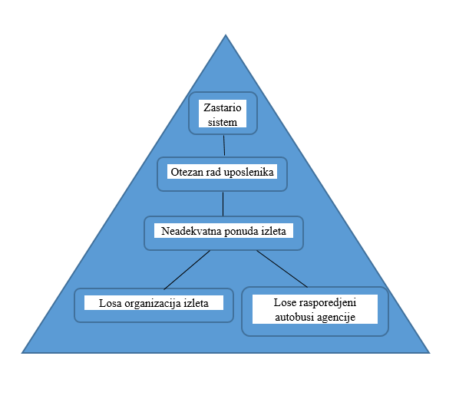

Slika 1:Piramida problema

# 3.Analiza cilja

Problemima koji su prethodno opisani treba priključiti odgovarajući cilj kako bi se riješio postojeći problem. Analiza ciljeva jeste preobražavanje prethodnih problema u ciljeve i analizranje svakog cilja, kako bismo vidjeli kako su ciljevi međusobno povezani.

Svrha ovog projekta jeste olakšavanje rada uposlenicima agencije. Prvi ciljevi koji bi se trebali postići jesu: napraviti aplikaciju jednostavnu za upotrebu i poslovanje. Ispunjavanjem ovih ciljeva ostvaruje se modernizacija poslovanja. Ostvarenjem ciljeva dolazi se do ostvarenja svrhe, tj. olakšavanje rada uposlenicima agencije.

Jedan od ciljeva jeste da se zbog klijenata i osoblja koje nije dovoljno upućeno u rukovanje modernim tehnološkim uređajima, napravi aplikacija koja će izgledati lijepo i biti jednostavna za upotrebu. Time bi klijenti i osoblje koji ne znaju da koriste mobilni uređaj ili tablet mogli da nauče koristiti ovu aplikaciju za veoma kratak vremenski period.

Jedan od glavnih ciljeva jeste adekvatna raspodjela poslova, kako bi svi uposlenici imali jednak broj obaveza, te kako ne bi došlo do nesuglasica izmedju zaposlenika zbog preopterećenja. Ovo bi se rijesilo time sto bi svaki uposlenik imao „normu“ koju bi morao ispuniti npr.na mjesecnom nivou. Cilj je također kreiranje jednostavne forme za kreiranje novog izleta koji će istog trenutka biti objavljen na web stranicu agencije, a cilj je također ispravna organizacija tog izleta od strane zaposlenika. Također cilj je imati po jedan autobus za svaki izlet, kao i ispravno raspodjeliti vozača za određeni izlet.

Na slici 2 je prikazana piramida ciljeva:

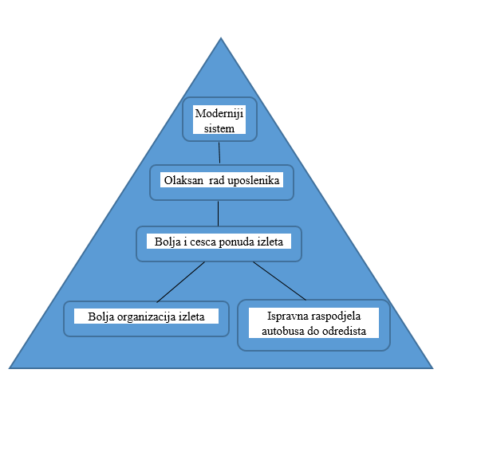

Slika 2:Piramida ciljeva

Da bismo olakšali poslovanje trebamo omogućiti uposlenima noviji sistem, a time i bolju organizaciju i raspodjelu poslova. Također da bi olakšali i poboljšali poslovanje mora se imati kvalitetna i redovna ponuda izleta za klijente, s obzirom da klijente privlace stvari koje ne mogu naci u svakoj drugoj agenciji, kao npr. Siroka ponuda izleta, popusti za vise clanova porodice, jednostavne rezervacije.. Kada je odrađen dio posla oko kreiranja ponude sljedeća je organizacija izleta koja mora biti kvalitetna i moraju se raspodijeliti autobusi za kraće i duže relacije, kao i manji autobusi ili kombi ukoliko nema veliki broj putnika.

# 4.Logički okvir projekta

Logički okvir predstavlja prikaz problema i uzroka koji su doveli do ideje o ovom projektu, rješenja koja će navedene probleme ukloniti i ko sve ima korist od realizacije projekta.

Sažetak prethodnih koraka može se predstaviti u logičkom okviru projekta, koji je prikazan na tabeli 1:

|  |  |  |
| --- | --- | --- |
| **Problem** | **Otežan rad uposlenika** | **Nedovoljna modernizacija poslovanja** |
| **Zašto rješenje?** | Da se uštedi na vremenu rada uposlenika i da bi se olakšao njihov rad. | Brža i efikasnija rezervacija izleta i uplata. |
| **Šta su uzroci?** | Loše kreiran prethodni sistem. | Spor proces rezervacije izleta i njihovih uplata. |
| **Moguća rješenja?** | Napraviti novi sistem u kojem će podaci biti pregledni. | Napraviti novi sistem u kojem će se rezervacija izletta i uplata istih izvršavati puno brže i efikasnije. |
| **Ko ima koristi?** | Zaposlenici apartmana, korisnici | Vlasnik, zaposlenici agencije i klijenti. |
| **Novi problemi?** | Prelazak uposlenika na novi način vođenja evidencije, odnosno organizacije i poslovanja. | Obuka zaposlenika i klijenata. |

Tabela 1:Logički okvir projekta

# 5.Upravljanje projektom

Upravljanje projektom predstavlja niz raznih vještina pomoću kojih možemo planirati, vršiti organizaciju i kontrolu projekta. Ciljevi moraju biti ostvareni. Iskusan projekt menadžer zna uputiti tim na ispravan put u rješenju problema ukoliko tim odluta s tog puta.

Nije obavezno da se svakim projektom upravlja, ali je svakako dobra praksa. Projekti manjeg obima se često ne upravljaju. Uvijek postoji ta jedna osoba koja će sve isplanirati projekt, organizirati i upravljati timom.

Na osnovu navedenog se može zaključiti da je upravljanje projektom veoma bitno.

## 5.1.Tehnički aspekti projekta

Projekat će biti rađen u programu Microsoft Visual Studio 2017, a koristit će se programski jezik C#. Za bazu podataka koristit ćemo Microsoft SQL Server. Na slici 3 su prikazani materijalni resursi korišteni u projetku:

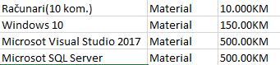

Slika 3:Materijalni resursi projekta

Slika 3, odnosno „Resource sheet“ nam predstavlja materijalne ili tehničke resurse na projektu. Na gore navedenoj slici možemo vidjet imena resursa i njihove inicijale, zatim je prikazana cijena svakog resursa. Iz slike 3 možemo zaključiti da će nam trebati 10 računara koji će biti opremljeni dobrim procesorima i ssd diskovima. Njihova cijena je 10.000KM. Trebat će nam također licenca za Windows 10 operativni sistem koja košta 150KM. Također potrebni su nam programi u kojima ćemo raditi a to su Microsoft Visual Studio 2017 i Microsoft SQL Server i cijena tih licenci je 500KM po programu.

## 5.2.Vremenski aspekti projekta

Aktivnosti su unesene u MS Project alat, te je procijenjeno vrijeme trajanje svake aktivnosti. Na slici 4 je prikazano trajanje projekta, njegov početak izrade i kraj:

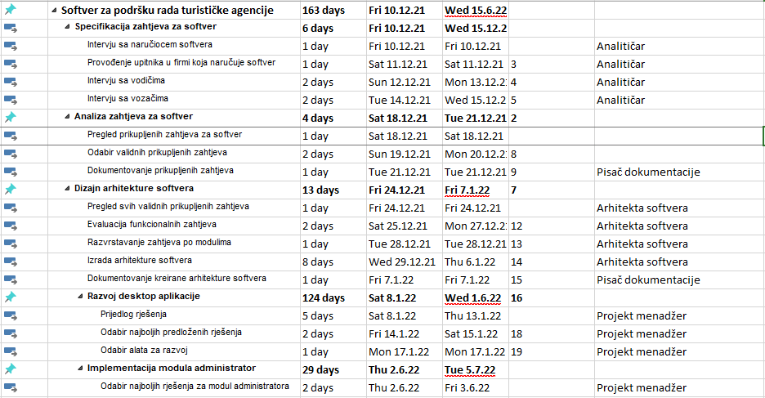

Slika 4:Vremenski aspekti projekta dio 1

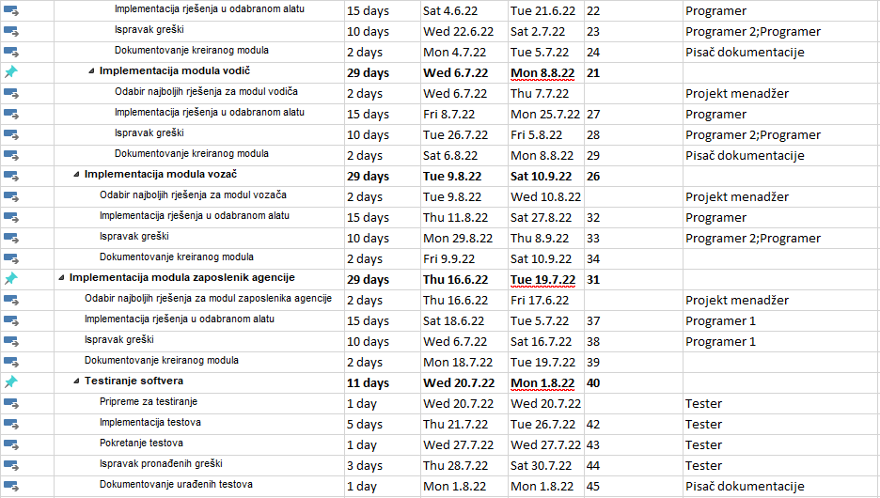

Slika 5:Vremenski aspekti projekta dio 2



Slika 6:Vremenski aspekti projekta dio 3

Projekat traje 163 dana, počinje 10.12.2021 i završava 5.8.2022. Specifikacija zahtjeva za softver traje 6 dana, analiza zahtjeva za softver 4 dana, dizajn arhitekture 13 dana, razvoj desktop aplikacije 124 dana, testiranje softvera 11 dana te isporuka softvera 5 dana.

Najviše vremena uzima razvoj desktop aplikacije jer je to i najzahtjevniji dio. Kada su prikupljeni zahtjevi, procjenjeno vrijeme za razvoj ovog projekta je bio 8 mjeseci odnosno 240 dana, međutim prema planu koji je urađen projekat bi mogao biti završen 5 dana ranije.

Gantogram je u prijevodu grafički prikaz planiranih aktivnosti. Aktivnosti su prikazane u obliku položenih štapića i one se kreću u horizontalnom smjeru. Aktivnost u vrhu je ona koja prva započinje, dok se ispod nje nalaze aktivnosti koje započinju poslije nje. Na slici 7 je prikazan gantogram projekta:

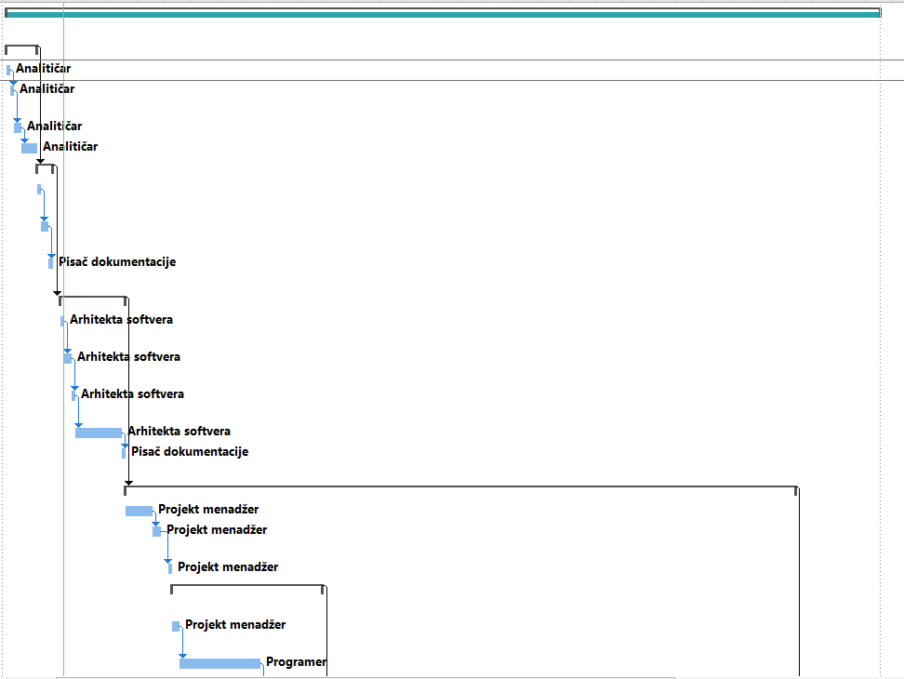

Slika 7:Gantogram dio 1

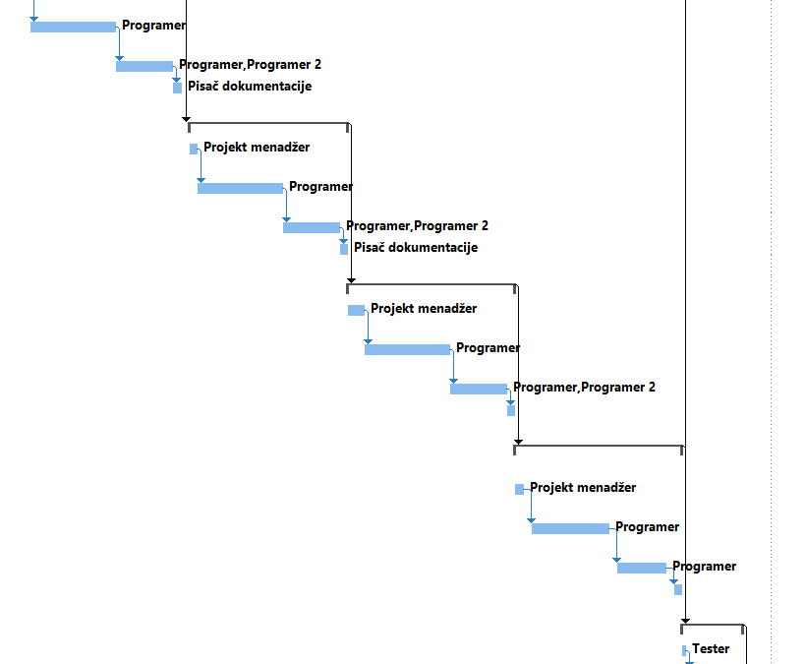

Slika 8:Gantogram dio 2

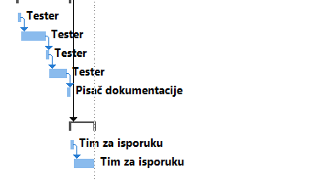

Slika 9:Gantogram dio 3

Aktivnosti koje planiramo se na gantogram unose u redoslijedu po kojem su rađene. Na gantogramu je takođe vidljivo i kada koja aktivnost završava, što također važi i za čitav projekat. Za gantogram se također može reći da je to vremenski plan svih aktivnosti.

## 5.3.Finansijski aspekti projekta

Detaljan uvid u cijenu svake od faze projekta kao i ukupnu cijenu, moguće je vidjeti na slici 10:

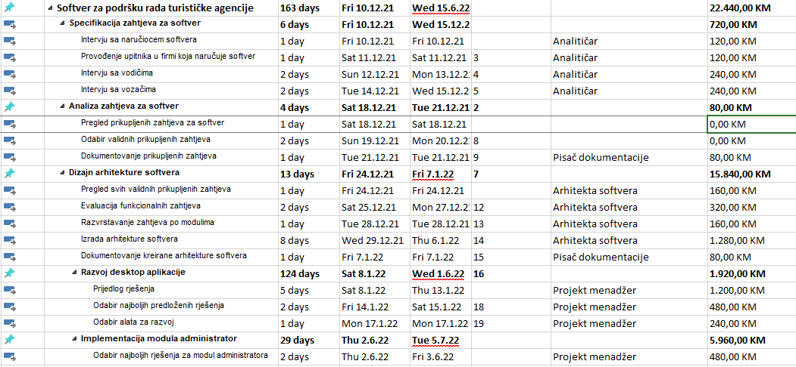

Slika 10:Finansijski aspekti projekta dio 1

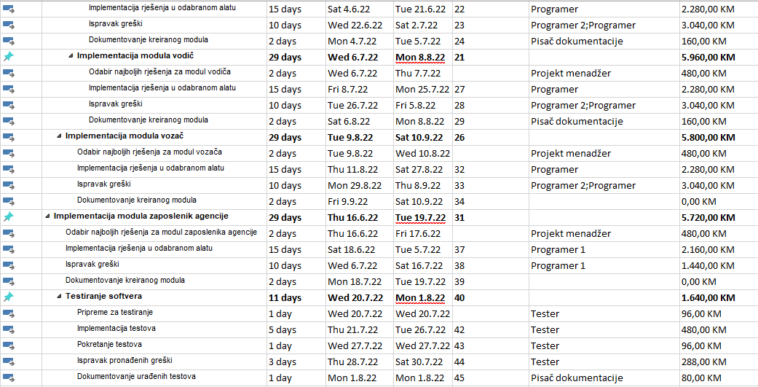

Slika 11:Finansijski aspekti projekta dio 2



Slika 12:Finansijski aspekti projekta dio 3

Pored svih podataka o vremenskom aspektu također na ovoj slici možemo vidjeti troškove projekta i to ukupne troškove od 22.440,00 KM i troškove po zadaćama.

Najskuplji zadatak je dizajn arhitekture softvera, a najjeftiniji zadatak je analiza zahtjeva.

## 5.4 Projektni tim

Na slici 13. je prikazan projektni tim od 8 osoba:

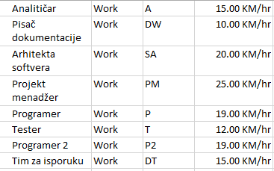

Slika 13:Projektni tim

Analitičar sistema je raspoređen na sljedeće aktivnosti: intervju sa naručiocem softvera, provođenje upitnika u firmi koja naručuje softver, intervju sa vodičima i intervju sa vozačima.

Pisač dokumentacije je raspoređen na sljedeće aktivnosti: dokumentovanje prikupljenih zahtjeva, dokumentovanje kreirane arhitekture sotvera, dokumentovanje modula za administratora, vodiča, vozača i zaposlenika te dokumentovanje kreiranih testova.

Arhitekta softvera je raspoređen na sljedeće aktivnosti: pregled prikupljenih zahtjeva, evaluacija funkcionalnih zahtjeva, razvrstavanje zahtjeva po modulima, izrada arhitekture sistema.

Projekt menadžer je raspoređen na sljedeće aktivnosti: prijedlog rješenja za desktop aplikaciju, odabir najboljih predloženih rješenja, odabir alata za razvoj, odabir najboljih rješenja za module administratora, vodiča, vozača i zaposlenika.

Programer je raspoređen na sljedeće aktivnosti: implementacija rješenja za sve module u odabranom alatu i ispravak greški.

Programer 2 je raspoređen na sljedeće aktivnosti: ispravak greški.

Tester je raspoređen na sljedeće aktivnosti: pripreme za testiranje, implementacija testova, pokretanje testova i ispravak pronađenih greški.

Tim za isporuku je raspoređen na sljedeće aktivnosti: dogovor o načinu isporuke te sama isporuka.

# 6. Ocjena opravdanosti investicije

Troškovi cijelog projekta iznosili su 22.440,00KM i vrijeme potrebno za izradu projekta je 163 dana. Da bi projekt bio isplativ stopa rentabilnosti mora biti pozitivna. Na tabeli 2. je prikazana isplativost projekta nakon implementacije modula:

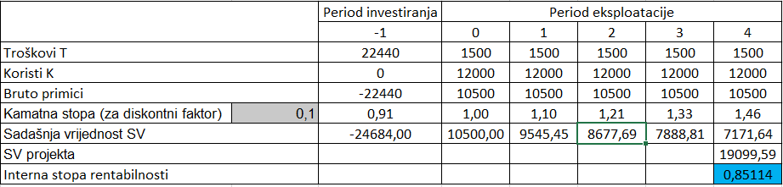

Tabela 2:Isplativnost projekta nakon implementacije modula

Iz tabele se može zaključiti da će se u prvoj godini investirati 22.440 KM u projekat. Poslije te godine zarada će iznositi 12.000KM po godini. Praćen je period eksploatacije u toku 4 godine, te je izračunata stopa rentabilnosti od 0,85114. Uz kamatnu stopu za diskontni faktor od 0,1 i stopu rentabilnosti od 0,85114 ustanovili smo da je projekt isplativ.

# Zaključak

Zbog neefikasnog poslovanja turističke agencije i preopterećenosti određenih radnika javila se potreba za kreiranjem aplikacije za turističku agenciju koja će riješiti probleme agencije. Ciljevi su bili da se što više posla obavlja preko aplikacije a što manje teškim fizičkim radom. Na trzistu postoje vec slicni sistemi, ali su se pokazali neefikasnim zbog vise razloga: opterecenje pojedinih zaposlenika, neravnomjerna raspodjela posla, organizacija izleta i prevoz do odredista (ovdje se misli na to da ukoliko se ne prijavi dovoljan broj ljudi za izlet, onda vozilo ne mora da bude autobus, vec moze biti recimo neki minibus ili kombi cime stedimo novac za gorivo, a pruzimo istu uslugu zainteresovanim).

Utvrđeno je da će se implementacijom ovog projekta znatno olakšati posao zaposlenika, tako da će vlasnik agencije moći smanjiti broj zaposlenika svoje agencije i uštediti i na taj način. Također je prikazano da će u periodu od 4 godine doći do uštede određenih sredstava.

S obzirom da će se preći na noviju tehnologiju smatra se da će popularnost ove agencije porasti, a samim tim će i poslovanje biti bolje. Vjeruje se da je veliki broj zainteresovanih, s obzirom na to da su izleti i putovanja postali jako popularni, pa ce se konkurencija na trzistu nadmetati u poslovanju. Ovaj sistem se naravno moze dalje nadogradjivati u svrhu boljeg poslovanja turistickih agencija.

Ova aplikacija zahtjeva ulaganja od 22.440,00KM ali je pokazano da aplikacija ima potencijal te će se zarada moći očekivati vrlo brzo. Ovom aplikacijom ne samo da bi agencija mogla otpustiti par radnika zbog efikasnijeg poslovanja putem aplikacije, nego bi i samim klijentima bila olakšana rezervacija izleta kao i pretraga svih izleta koje agencija nudi.

# Literatura

* DLWMS materijali
* https://galileotravel.ba/